# Practica 1

## Ejercicios sobre ciclo de vida de agentes

Entorno de ejecución:

Ubuntu 20.04 con openJDK 1.8

Estructura del proyecto

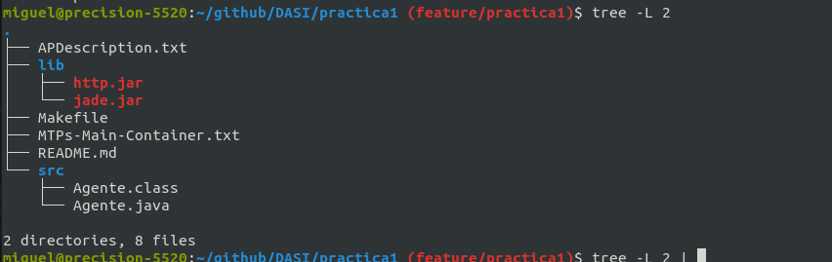

Siguiendo las slides,

Siguiendo las siguientes slides

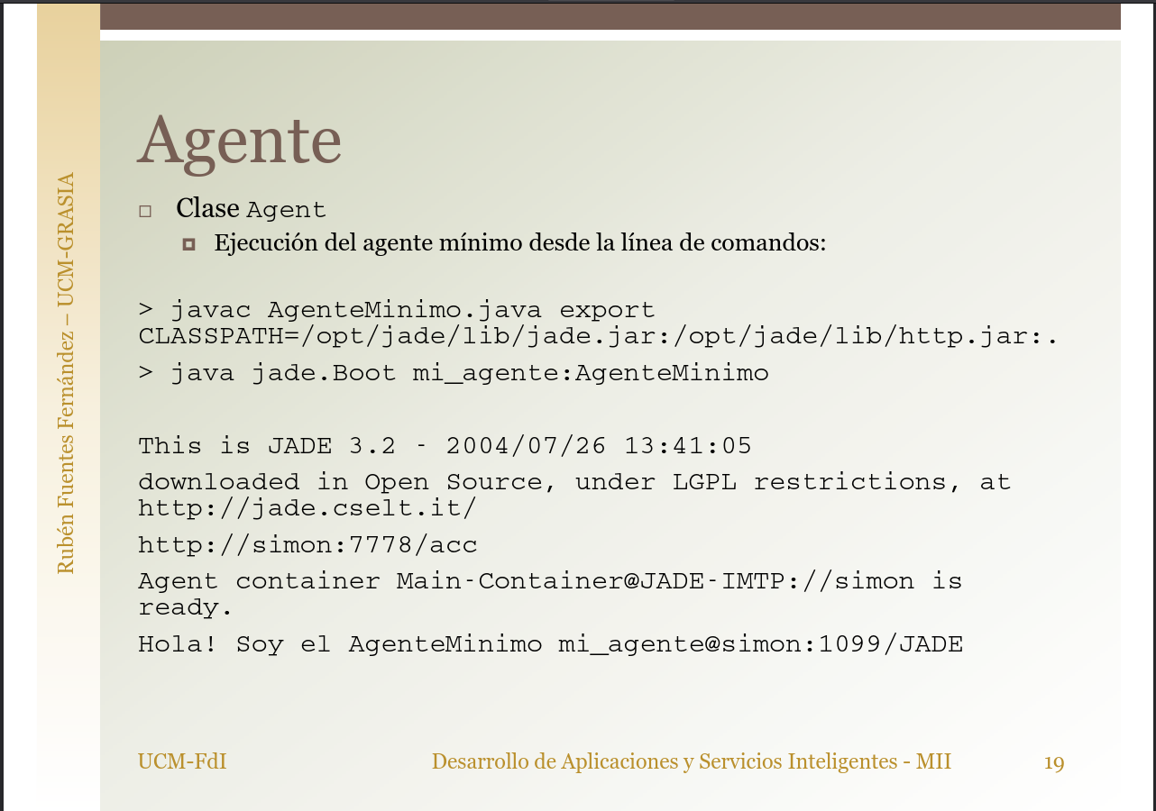

La compilación no funcionaba debido a la forma de importar la librería de JADE

La manera de compilar fue usando el flag --classpath

javac -classpath ./lib/jade.jar src/Agente.java

A su vez, la ejecución descrita da errores:



La manera de que se ejecutara y devolviera la GUI de Jade era mediante el comando:

java -classpath ./lib/jade.jar:./src jade.Boot -gui mi_agente:Agente

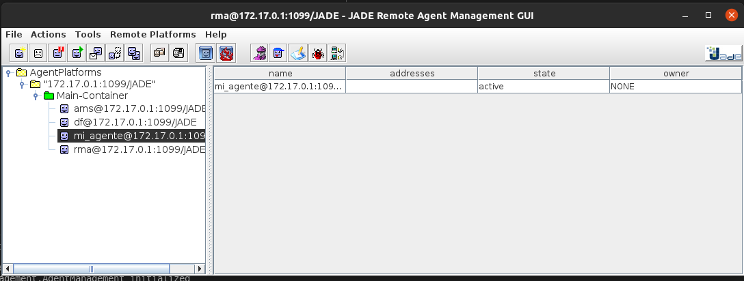

Una manera de ejecutarlo sin interfaz gráfica

java -classpath ./lib/jade.jar:./src jade.Boot -name HOST mi_agente:Agente